消费品召回计划
生产者名称 | 晋江市高星电动车有限公司
产品名称 | 电动自行车
品牌 | 台众
涉及数量 | 5
型号/规格 | TDT002Z
生产起止日期 | 2023年05月11日至2023年05月12日
生产批号/批次 | 20230512
产品描述及外观图片 | 台众牌电动自行车 型号/规格：TDT002Z  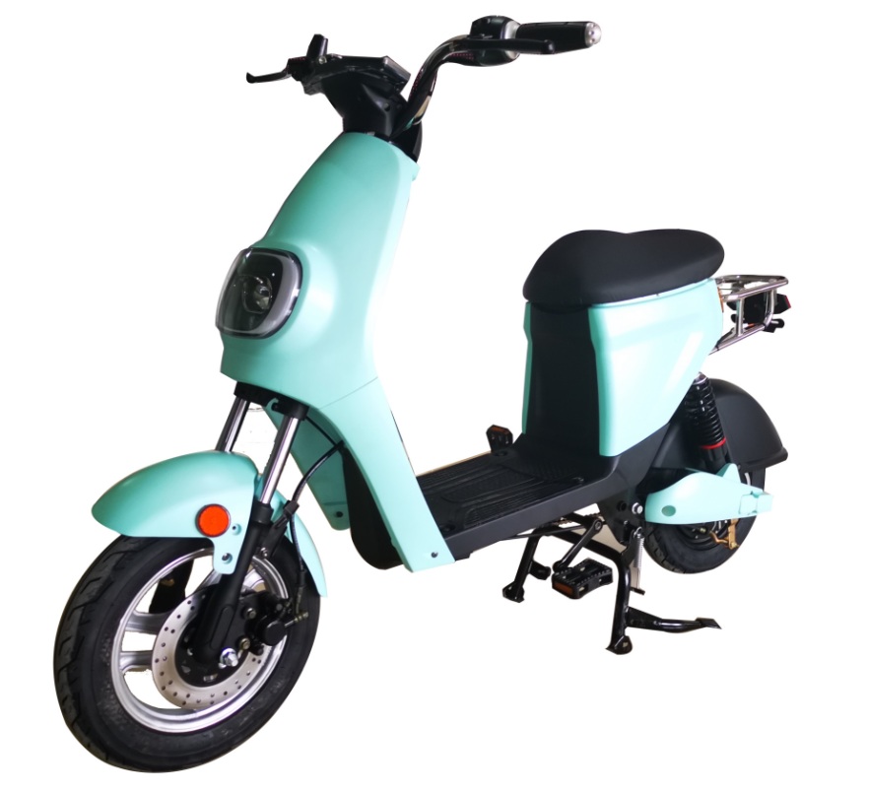
存在的缺陷 | 反射器、照明和鸣号装置，防火性能不符合国家标准GB 17761-2018《电动自行车技术安全规范》的要求
可能导致的后果 | 1、脚蹬反射器光学性能不符合标准要求则无法提示后、侧方机动车辆的注意，不能起到安全提示作用；2、防火性能不符合标准要求，可能存在起火的风险，存在一定的安全隐患。
避免损害发生的应急处置方式 | 停止使用该产品
具体召回措施 | 为消费者提供修理或者退换货服务
召回负责机构 | 晋江市高星电动车有限公司
召回联系方式 | 18960351158
召回进度安排 | 2024年4月22日至2024年7月21日，晋江市高星电动车有限公司将在门店发布召回公告通知消费者此次召回事宜，为购买该批次产品的消费者提供修理或退换货服务。同时，消费者也可拨打客户服务热线（18960351158）了解具体事宜。
其他需要报告的内容 | 无
其他信息 | 相关用户也可以登录国家市场监督管理总局缺陷产品管理中心网站、中国产品安全与召回信息网或关注微信公众号（SAMRDPAC)，或拨打缺陷产品管理中心热线电话：010-59799616，了解更多信息。

